获奖论文情况(无纸质获奖文件)
- 以下粘贴获奖论文的网上获奖文件和获奖名单截图，申报者姓名用红线标出（每图占一页）


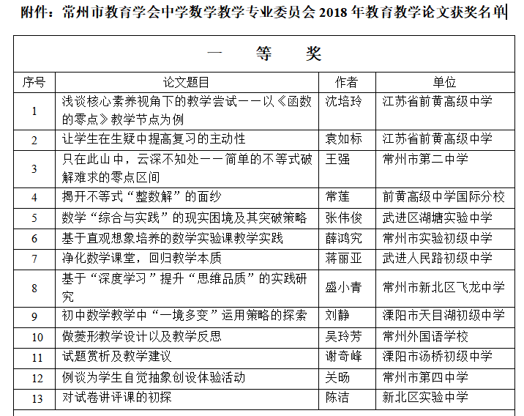

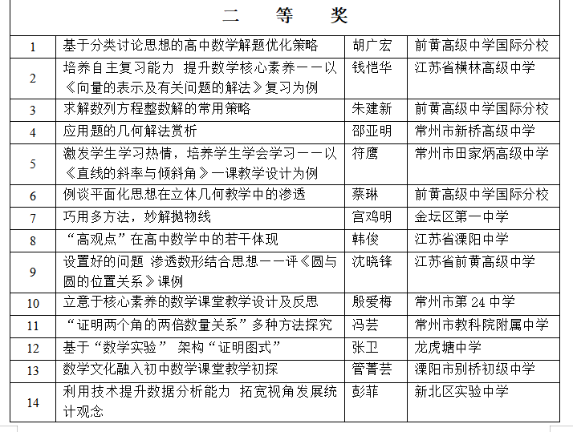

- 以下输入网上获奖文件网址

网上文件网址：
http://http://jky.czedu.cn/html/jyky/2018/AEPCNKPH_1221/93757.html

- 以下粘贴获奖证书（每图占一页）
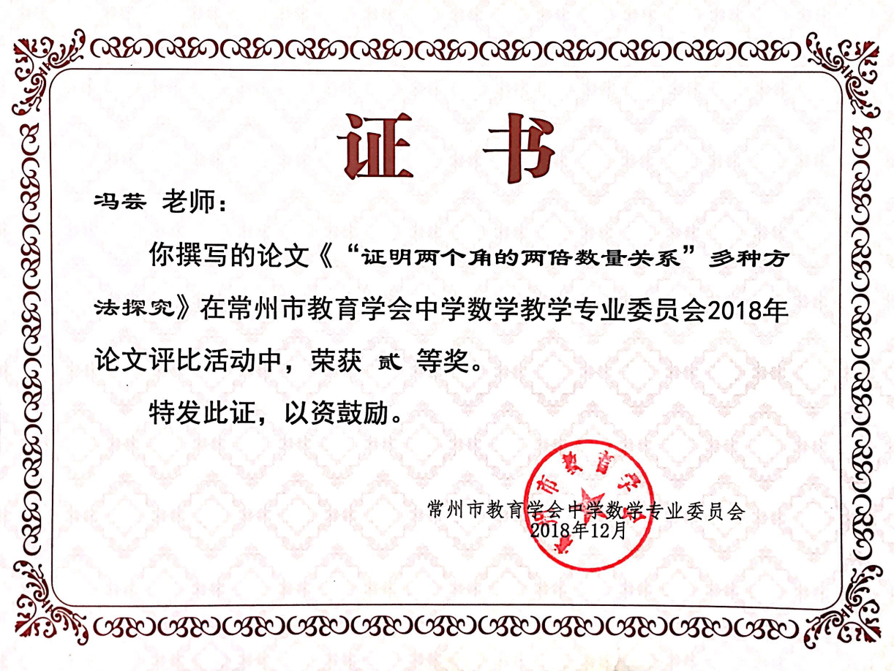

- 以下粘贴论文电子稿
“证明两个角的两倍数量关系”多种方法探究
——2018年常州市中考数学最后一题第（3）问方法探究

摘要：学生要解决一道数学题，不仅需要熟练掌握基本数学知识，更需要学会如何分析问题，找到问题解决的着手点。本文以2018年常州市中考数学最后一题第（3）问为例，通过多种方法的探究，提升学生思考分析问题、综合运用数学知识的能力.
关键词：中考数学，多种方法探究
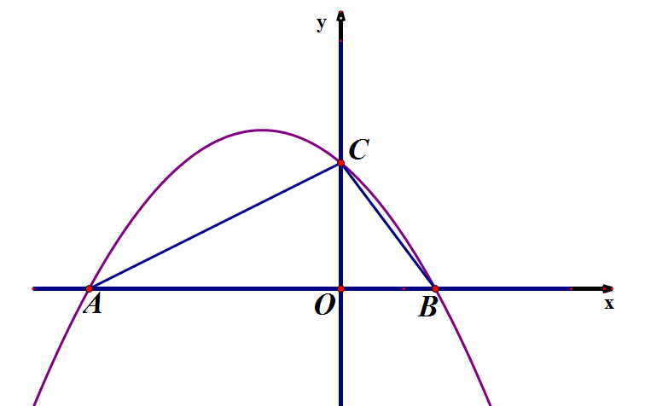
1 题目背景
如右图，在前两问的基础上，已求得抛物线的函数表达式为
$y=−\frac{1}{3}x^{2}−\frac{5}{6}x+2$，点A（-4，0），点B（$\frac{3}{2}$，0），点C（0，2），
连接AC，BC，判断∠CBA和∠CAB的数量关系，并说明理由.
2 基本线段准备
由点A、B、C的坐标，可以求得一些线段的长度，为证明的展开作准备。不同的方法需要用到的线段不同，为方便下文表述，这里一并列出：由坐标直接可得OA=4，OB=$\frac{3}{2}$，OC=2，利用勾股定理可求得BC=$\frac{5}{2}$，AC=$2\sqrt{5}$.
3 不同纬度多种方法探究
猜想：∠CBA=2∠CAB.下面从不同的思考分析问题的角度，阐述不同的证明方法。
3.1 纬度（一）：从大角着手，将大角转化为两小角之和.
方法1：借助角平分线.
如图1-1，作∠CBA的角平分线BD，交y轴于点D，则∠CBA=2∠DBO.作DE⊥BC，垂足为点E.设OD=DE=x，则CD=2-x，由△CED∽△COB得$\frac{\text{DE}}{\text{OB}}=\frac{\text{CD}}{\text{CB}}$，代入求得x=$\frac{3}{4}$，则tan∠DBO=$\frac{\text{OD}}{\text{OB}}$=$\frac{1}{2}$，又因为tan∠CAB=
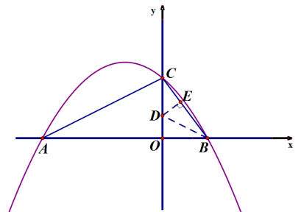
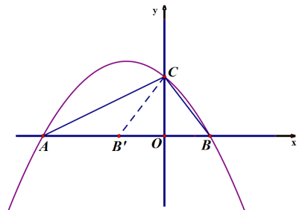
$\frac{\text{OC}}{\text{OA}}$=$\frac{1}{2}$，所以∠DBO=∠CAB.因为∠CBA=2∠DBO，所以∠CBA=2∠CAB.
图1-1
图1-2

方法2：借助轴对称.
如图1-2，作点B关于y轴的对称点B’，连接B’C，则CB’=CB=$\frac{5}{2}$，OB’=OB=$\frac{3}{2}$，可得∠CBA=∠CB’B，AB’=OA-OB’=$\frac{5}{2}$，所以AB’=CB’，得到∠ACB’=∠CAB. 又由外角可得∠CB’B=∠ACB’+∠CAB，所以∠CB’B=
2∠CAB.因为∠CBA=∠CB’B，所以∠CBA=2∠CAB.
方法3：借助外角.
如图1-3，在x轴上B点右侧取点D，使BD=CB=$\frac{5}{2}$，连接CD，则∠BCD=∠CDB. 由外角可得∠CBA=∠BCD+∠CDB，所以∠CBA=2∠CDB.又通过计算OD=OB+BD=4，所以OD=OA，则OC垂直平分AD，可得CA=CD，
所以∠CAB=∠CDB.因为∠CBA=2∠CDB，所以∠CBA=2∠CAB.
如图1-4，延长CB到点E，使BE=BA=4+$\frac{3}{2}$=$\frac{\text{11}}{2}$，连接AE，则∠BAE=∠E. 由外角可得∠CBA=∠BAE+∠E，所以∠CBA=2∠E.通过计算$\frac{\text{CA}}{\text{CE}}=\frac{2\sqrt{5}}{\frac{5}{2}+\frac{\text{11}}{2}}=\frac{\sqrt{5}}{4}$，$\frac{\text{CB}}{\text{CA}}=\frac{\frac{5}{2}}{2\sqrt{5}}=\frac{5\sqrt{5}}{\text{20}}=\frac{\sqrt{5}}{4}$，可得$\frac{\text{CA}}{\text{CE}}=\frac{\text{CB}}{\text{CA}}$，又因为∠ACE=∠BCA，所以△ACE∽△BCA，可得∠CAB=∠E.因为∠CBA=2∠E，所以∠CBA=2∠CAB.
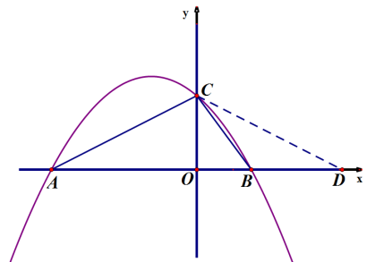
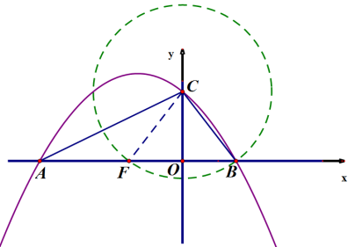
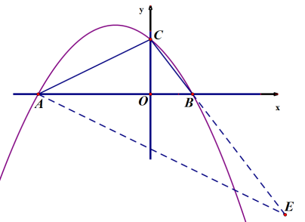
图1-3
图1-5
图1-4

方法4：借助圆的性质.
如图1-5，与图1-2类似，但方法不同. 以点C为圆心，CB长为半径作圆，交AB于点F，连接CF，因为半径CB=CF=$\frac{5}{2}$，所以∠CBA=∠CFB. 由垂径定理可得FO=BO=$\frac{3}{2}$，则AF=AO-FO=4-$\frac{3}{2}$=$\frac{5}{2}$，所以AF=CF，可得∠CAB=∠ACF. 又由外角可得∠CFB=∠CAB+∠ACF，所以∠CFB=2∠CAB. 因为∠CBA=∠CFB，所以
∠CBA=2∠CAB.
3.2 纬度（二）：从小角着手，构造与小角相等的角.
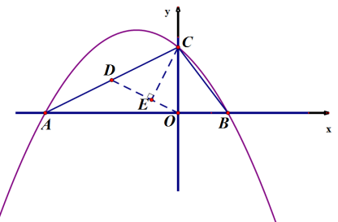
方法1：借助直角三角形斜边上的中线.
图2-1
如图2-1，画Rt△AOC的斜边AC上的中线OD，则OD=AD=CD=$\frac{1}{2}$AC=$\sqrt{5}$，所以∠CAB=∠DOA. 又由外角可得∠CDO=∠CAB+∠DOA，所以∠CDO=2∠CAB.作CE⊥DO，垂足为点E.由$S_{Δ\text{CDO}}=\frac{1}{2}S_{Δ\text{AOC}}$，可得$\frac{1}{2}\text{DO}⋅\text{CE}=\frac{1}{2}×\frac{1}{2}\text{AO}⋅\text{CO}$，求得CE=$\frac{4}{5}\sqrt{5}$，则sin∠CDO=$\frac{\text{CE}}{\text{CD}}=\frac{4}{5}$.因为sin∠CBA=$\frac{\text{CO}}{\text{CB}}$=$\frac{2}{\frac{5}{2}}=\frac{4}{5}$，所以∠CDO=∠CBA.因为∠CDO=2∠CAB，所以∠CBA=2∠CAB.
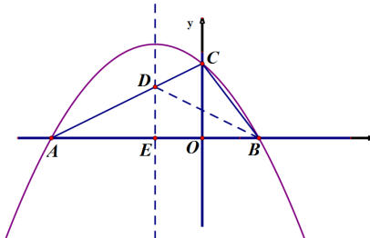
方法2：借助垂直平分线.
图2-2
如图2-2，作线段AB的垂直平分线DE，交AC于点D，交AB于点E，
连接DB，则DA=DB，所以∠CAB=∠DBA.由cos∠CAB=$\frac{\text{AE}}{\text{AD}}=\frac{\text{AO}}{\text{AC}}$，
AE=$\frac{1}{2}\text{AB}$=$\frac{\text{11}}{4}$，AO=4，AC=$2\sqrt{5}$，求得AD=$\frac{\text{11}}{8}\sqrt{5}$，则CD=AC-AD=$\frac{5}{8}\sqrt{5}$.
通过计算$\frac{\text{CD}}{\text{CB}}$=$\frac{\frac{5}{8}\sqrt{5}}{\frac{5}{2}}$=$\frac{\sqrt{5}}{4}$，$\frac{\text{CB}}{\text{CA}}$=$\frac{\frac{5}{2}}{2\sqrt{5}}$=$\frac{\sqrt{5}}{4}$，可得$\frac{\text{CD}}{\text{CB}}$=$\frac{\text{CB}}{\text{CA}}$，又因为∠DCB=∠BCA，所以△DCB∽
△BCA，可得∠CAB=∠CBD.因为∠CBA=∠CBD+∠DBA，∠CAB=∠CBD，∠CAB=∠DBA，所以∠CBA=2∠CAB.
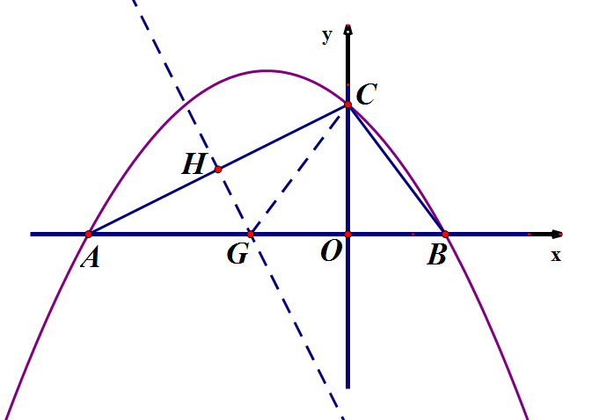
如图2-3，作线段AC的垂直平分线，交AB于点G，交AC于点H，连接GC，则GC=GA，所以∠CAB=∠ACG.又由外角可得∠CGB=∠CAB+∠ACG，所以∠CGB=2∠CAB.设GO=x，则AG=CG=4-x，代入Rt△COG中CO²+GO²=CG²，解得x=$\frac{3}{2}$，所以GO=BO.则OC垂直平分GB，可得CG=CB，所以∠CGB=∠CBA.因为∠CGB=2∠CAB，所以∠CBA=2∠CAB.
图2-3
方法3：借助轴对称.
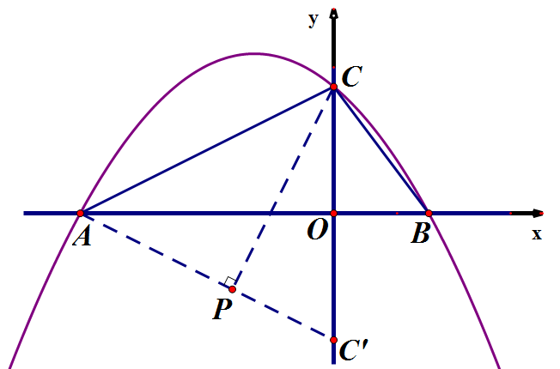
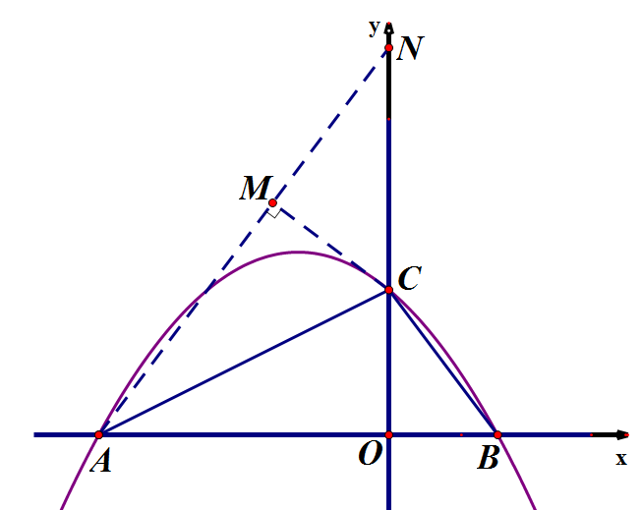
如图2-4，作点A关于y轴的对称点A’，连接A’C，则CA’=CA，OA’=OA=4，可得∠CAB=∠CA’B，A’B=OA’-OB=$\frac{5}{2}$，所以A’B=CB，得到∠A’CB=∠CA’B.又由外角可得∠CBA=∠A’CB+∠CA’B，所以∠CBA=2∠CA’B.因为∠CAB=∠CA’B，所以∠CBA=2∠CAB.
图2-5
图2-6
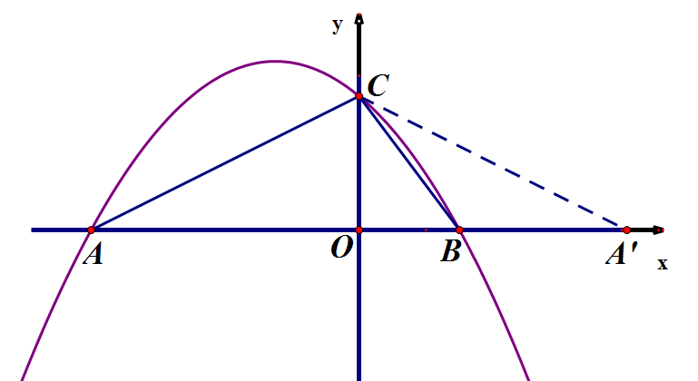
图2-4

如图2-5，作点C关于x轴的对称点C’，连接AC’，则AC’=AC=$2\sqrt{5}$，OC’=OC=2，可得∠CAB=∠C’AB，所以∠CAC’=∠CAB+∠C’AB=2∠CAB.作CP⊥AC’，垂足为P.由$S_{Δ\text{CAC'}}=\frac{1}{2}\text{AC'}⋅\text{CP}=\frac{1}{2}\text{CC}'⋅\text{AO}$，可求得CP=$\frac{8}{5}\sqrt{5}$，则sin∠CAC’=$\frac{\text{CP}}{\text{CA}}=\frac{4}{5}$.因为sin∠CBA=$\frac{\text{CO}}{\text{CB}}$=$\frac{4}{5}$，所以∠CAC’=∠CBA.因为∠CAC’=2∠CAB，所以∠CBA=2∠CAB.
如图2-6，将Rt△AOC沿AC边翻折，得到Rt△ACM，点O的对应点为点M，则AM=AO=4，CM=CO=2，
∠CAB=∠CAM，所以∠MAO=∠CAB+∠CAM=2∠CAB.延长AM，交y轴于点N，易得△NMC∽△NOA，则$\frac{\text{MN}}{\text{NO}}$=$\frac{\text{CM}}{\text{AO}}=\frac{1}{2}$.设MN=x，则NO=2x，AN=x+4，代入Rt△AON中，AO²+NO²=AN²，解得x=$\frac{8}{3}$，则tan∠MAO=$\frac{\text{NO}}{\text{AO}}$=$\frac{4}{3}$.因为tan∠CBA=$\frac{\text{CO}}{\text{BO}}=\frac{4}{3}$，所以∠MAO=∠CBA.因为∠MAO=2∠CAB，所以∠CBA=2∠CAB.
3.3 纬度（三）：两角齐着手，重新构图，构造与要证的两个角分别相等的另两个角.
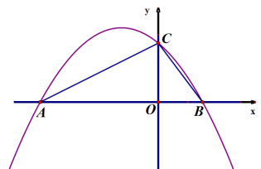
在原图中，tan∠CAB=$\frac{\text{CO}}{\text{AO}}=\frac{2}{4}=\frac{1}{2}$，tan∠CBA=$\frac{\text{CO}}{\text{BO}}=\frac{2}{\frac{3}{2}}=\frac{4}{3}$，
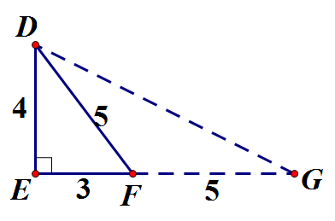
另外重新构图，如图3，Rt△DEF中，∠DEF=90°，DE=4，EF=3，则DF=5，tan∠DFE=$\frac{\text{DE}}{\text{EF}}=\frac{4}{3}$，所以∠DFE=∠CBA.延长EF到点G，使FG=DF=5，连接DG，则tan∠G=$\frac{\text{DE}}{\text{EG}}=\frac{4}{3+5}=\frac{1}{2}$，所以∠G=∠CAB.由FG=DF得∠FDG=∠G，又由外角得∠DFE=∠FDG+∠G，所以∠DFE=2∠G.因为∠DFE=∠CBA，∠G=
图3
∠CAB，所以∠CBA=2∠CAB.

4 结束语
在讲解分析问题时，教师应学会换位思考，从贴近学生的思维视角去看待问题，注重解题思路的启发与点拨，充分展示整个探索过程，让学生学会数学地思考.

参考文献：
- 李世臣，唐丽.一道中考数学压轴题的探究与推广[J].数学教学，2016（1）：25-29.
- 刘之平.一道中考压轴题的解答探究[J].中学数学教学参考（中旬），2018（1-2）：35-37.

